ФЕДЕРАЛЬНОЕ ГОСУДАРСТВЕННОЕ АВТОНОМНОЕ ОБРАЗОВАТЕЛЬНОЕ УЧРЕЖДЕНИЕ ВЫСШЕГО ОБРАЗОВАНИЯ  
«РОССИЙСКИЙ УНИВЕРСИТЕТ ТРАНСПОРТА»  
(РУТ (МИИТ))

Институт транспортной техники и систем управления

Кафедра «Управление и защита информации»

ОТЧЁТ  
О ПРАКТИЧЕСКОЙ РАБОТЕ № 1

По дисциплине «Языки программирования»

Выполнил: ст. гр. ТКИ – 111

Сапожников Сергей Михайлович

Проверил: к.т.н., доц.

Васильева М. А.

Москва 2022

Содержание

Задание 2–1 3

# Задание 2–1

1. Формулировка задачи

|  |  |
| --- | --- |
| 7 | Переменной А присвоить её значение, увеличенное в:  · N раз  · 2N раз  · 3N раз |

1. Блок-схема алгоритма

Блок-схемы алгоритмов функций представлены на рисунках (Рисунок 1, Рисунок 2, Рисунок 3, Рисунок 4).

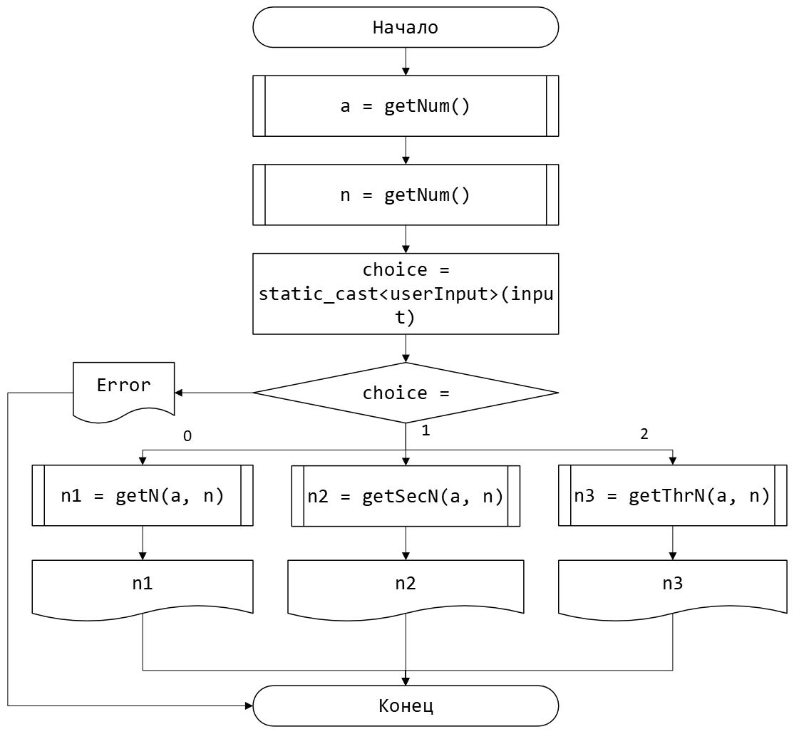

Рисунок 1 – Блок-схема функции main()

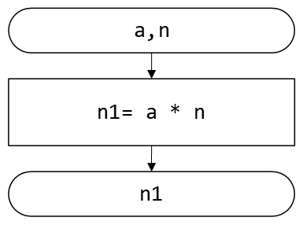

Рисунок 2 – Блок-схема функции getN()

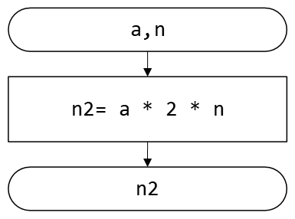

Рисунок 3 – Блок-схема функции getSecN()

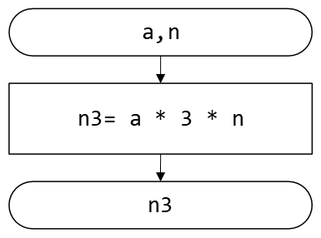

Рисунок 4 – Блок-схема функции getThrN()

1. Решение задачи на языке программирования C++

#define _USE_MATH_DEFINES // for C++

#include <cmath>

#include <iomanip>

#include <iostream>

using namespace std;

/**

* \brief Это функция выполняет вычисление по заданной формуле

* \param a параметр a

* \param n параметр n

* \return значение функции

*/

double getN(const double a, const double n);

/**

* \brief Это функция выполняет вычисление по заданной формуле

* \param a параметр a

* \param n параметр n

* \return 0

*/

double getSecN(const double a, const double n);

/**

* \brief Это функция выполняет вычисление по заданной формуле

* \param a параметр a

* \param n параметр n

* \return 0

*/

double getThrN(const double a, const double n);

/**

* \brief считывает ввод

* \param message побуждающее сообщение для пользователя

* \return

*/

double getNum(const std::string& message = "" );

/**

* \brief Точка входа в программу

* \return 0 в случае успеха

*/

enum class userInput

{

N,

SecN,

ThrN

};

int main()

{

const double a = getNum("Введите A ");

const double n = getNum("Введите N ");

std::cout << "Введите число соответствующее заданию.\n"

<< static_cast<int>(userInput::N)<< " - вычисление A * N, "

<< static_cast<int>(userInput::SecN)<< " - вычисление A * 2N, "

<< static_cast<int>(userInput::ThrN)<< " - вычисление A * 3N \n";

int input = 0;

std::cin >> input;

const auto choice = static_cast<userInput>(input);

switch (choice)

{

case userInput::N:

{

const auto n1 = getN(a, n);

std::cout << " A * N = " << n1;

break;

}

case userInput::SecN:

{

const auto n2 = getSecN(a, n);

std::cout << " A * 2N = " << n2;

break;

}

case userInput::ThrN:

{

const auto n3 = getThrN(a, n);

std::cout << " A * 3N = " << n3;

break;

}

}

}

double getN(const double a, const double n)

{

return a * n;

}

double getSecN(const double a, const double n)

{

return a * 2 * n;

}

double getThrN(const double a, const double n)

{

return a * 3 * n ;

}

double getNum(const std::string& message)

{

std::cout << message;

double side = 0.0;

std::cin >> side;

return side;

}

1. Решение тестовых примеров

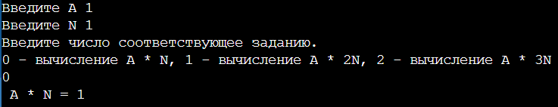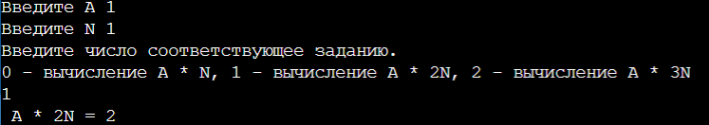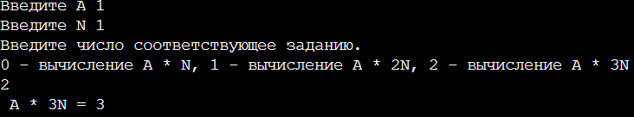

Рисунок 5 – Решение тестового примера

1. Решение тестовых примеров

1 * 1 = 1

1 * 2 * 1 = 2

1 * 3 * 1 = 3

Рисунок 6 –Расчет значения a

1. Зачет задания в GitHub

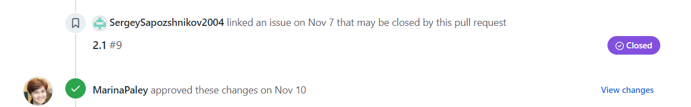

Рисунок 7 – Зачет задания